

**ОТРАДНЕНСКОЕ ГОРОДСКОЕ ПОСЕЛЕНИЕ**

**КИРОВСКОГО МУНИЦИПАЛЬНОГО РАЙОНА ЛЕНИНГРАДСКОЙ ОБЛАСТИ**

**СОВЕТ ДЕПУТАТОВ**

**ПЯТОГО СОЗЫВА**

**Р Е Ш Е Н И Е**

от «18» июня 2025 года № 25

**Об учреждении памятных медалей "Будущее земли Отрадненской»**

В соответствии со статьей 77 Федерального закона от 29.12.2012 № 273-ФЗ "Об образовании в Российской Федерации", в целях поощрения выпускников XI классов образовательных организаций, расположенных на территории МО «Город Отрадное», освоивших основные общеобразовательные программы среднего общего образования и проявивших способности и трудолюбие в учении, совет депутатов МО «Город Отрадное» **решил:**

1. Учредить памятные медали МО «Город Отрадное» «Будущее земли Отрадненской» (далее - Памятная медаль).

2. Утвердить:

2.1. Положение о Памятных медалях (Приложение 1 к настоящему решению);

2.2. Описание Памятных медалей (Приложение 2 к настоящему решению);

2.3. Описание и эскизы удостоверений к Памятным медалям (Приложение 3 к настоящему решению);

2.4. Формы согласий на обработку персональных данных (Приложение 4 к настоящему решению).

3. Настоящее решение вступает в силу со дня его официального опубликования.

Глава муниципального образования М.В. Иванов

УТВЕРЖДЕНО

решением совета депутатов

МО «Город Отрадное»

от «18» июня 2025 года № 25

(Приложение №1)

**ПОЛОЖЕНИЕ О ПАМЯТНЫХ МЕДАЛЯХ**

**«Будущее земли Отрадненской»**

1. Настоящее Положение разработано в соответствии с частью 4 статьи 77 Федерального закона от 29 декабря 2012 года № 273-ФЗ «Об образовании в Российской Федерации» и определяет условия и порядок вручения памятных медалей «Будущее земли Отрадненской» (далее – Положение), в том числе их образец и описание в соответствии с приложением к настоящему Положению.

В целях стимулирования лиц, осваивающих образовательные программы среднего общего образования, для достижения высоких результатов в обучении и проявления трудолюбия устанавливается мера стимулирования – золотая памятная медаль «Будущее земли Отрадненской» (далее - золотая медаль) для выпускников муниципальных общеобразовательных учреждениях МО «Город Отрадное», успешно прошедших государственную итоговую аттестацию по образовательным программам среднего общего образования и получивших аттестаты о среднем общем образовании с отличием и серебряная памятная медаль «Будущее земли Отрадненской» (далее - серебряная медаль) для выпускников муниципальных общеобразовательных учреждениях МО «Город Отрадное», успешно прошедших государственную итоговую аттестацию по образовательным программам среднего общего образования и получивших аттестаты о среднем общем образовании с баллом ниже отличного по двум из дисциплин.

2. Золотой медалью награждаются выпускники, прошедшие государственную итоговую аттестацию и имеющие итоговые отметки «отлично» по всем общеобразовательным предметам учебного плана.

3. Серебряной медалью награждаются выпускники, прошедшие государственную итоговую аттестацию и имеющие не более двух итоговых отметок «хорошо» из остальных «отлично» по общеобразовательным предметам учебного плана.

4. Лицам, награжденным золотыми медалями, выплата вознаграждения производится за счет средств бюджета МО «Город Отрадное», в размере 34 483 (тридцати четыре тысячи четыреста восемьдесят три) рублей.

5. Лицам, награжденным серебряными медалями, выплата вознаграждения производится за счет средств бюджета МО «Город Отрадное», в размере 22 989 (двадцать две тысячи девятьсот восемьдесят девять) рублей.

6. Решение о награждении выпускников медалями принимается следующим образом:

- при награждении администрацией МО «Город Отрадное» - на основании постановления главы администрации МО «Город Отрадное»;

- при награждении главой МО «Город Отрадное» - на основании постановления главы МО «Город Отрадное».

Решения принимаются на основании ходатайства образовательных учреждений, находящихся на территории МО «Город Отрадное».

7. Ходатайство должно содержать следующую информацию:

* фамилия, имя, отчество выпускника;
* наименование и адрес места нахождения образовательного учреждения, в котором обучался выпускник (в соответствии с уставом образовательной организации);
* серия, номер и дата выдачи аттестата о среднем общем образовании с отличием, вид присвоенной школьной медали.

К ходатайству прилагаются следующие документы:

* копия 1 и 2 страниц паспорта и страницы с регистрацией;
* копия страхового свидетельства обязательного пенсионного страхования
* реквизиты банковского счета для перечисления денежных средств;
* письменное согласие на обработку персональных данных кандидата (законного представителя), представляемого на награждение, согласно Приложению 4 к настоящему Положению;
* копия свидетельства о постановке на учет в налоговом органе физического лица по месту жительства на территории Российской Федерации (после обработки копия документа возвращается заявителю).

8. Ходатайство должно быть подписано руководителем образовательного учреждения (лицом, его замещающим).

9. Медали вручаются выпускникам в торжественной обстановке на городском мероприятии «Торжественный прием главами выпускников школ, награждаемых медалями «Будущее земли Отрадненской».

10. Финансирование изготовления Медалей осуществляется за счет средств местного бюджета МО «Город Отрадное».

Приложение № 2 к решению совета депутатов МО «Город Отрадное»

от «18» июня 2025 года № 25

Описание Памятных медалей МО «Город Отрадное»

«Будущее земли Отрадненской»

1. Образец золотой памятной медали «Будущее земли Отрадненской»

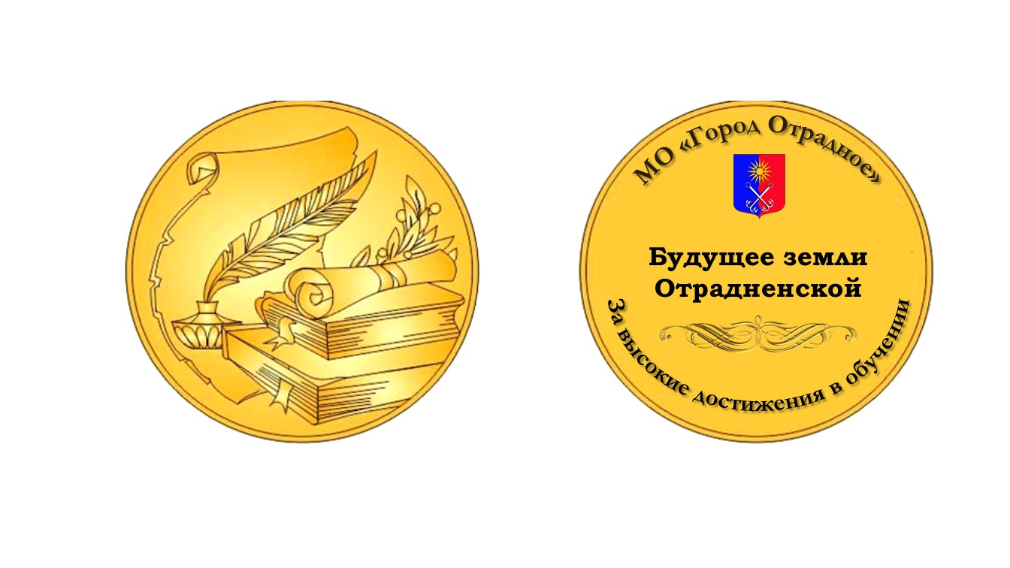

2. Описание золотой памятной медали «Будущее земли Отрадненской»

Золотая медаль «Будущее земли Отрадненской» имеет золотой цвет. На лицевой стороне медали (аверсе) посередине – надпись «Будущее земли Отрадненской», под которой расположен вензель, а сверху надписи изображен герб МО «Город Отрадное». Над гербом по верхней окружности расположена надпись «МО Город Отрадное», под вензелем по нижней окружности расположена надпись «За высокие достижения в обучении». На оборотной стороне медали (реверсе) размещены две книги в закрытом виде, на которых лежит свиток и ветвь, на заднем фоне изображены перо в чернильнице и лист бумаги.

Золотая медаль «Будущее земли Отрадненской» имеет форму круга диаметром 70 мм.

Каждая медаль упаковывается в пластиковый или бархатный футляр.

3. Образец серебряной памятной медали «Будущее земли Отрадненской»

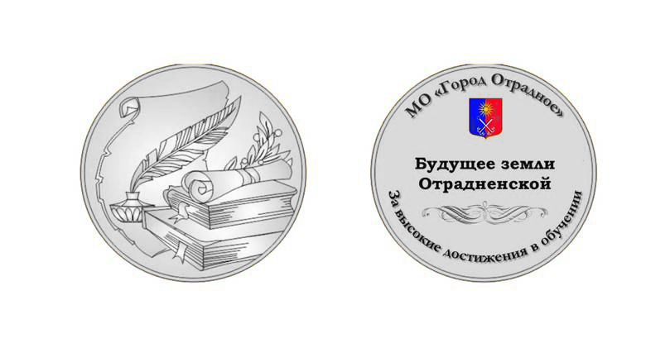

4. Описание серебряной памятной медали «Будущее земли Отрадненской»

Серебряная медаль «Будущее земли Отрадненской» имеет серебряный цвет. На лицевой стороне медали (аверсе) посередине – надпись «Будущее земли Отрадненской», под которой расположен вензель, а сверху надписи изображен герб МО «Город Отрадное». Над гербом по верхней окружности расположена надпись «МО Город Отрадное», под вензелем по нижней окружности расположена надпись «За высокие достижения в обучении». На оборотной стороне медали (реверсе) размещены две книги в закрытом виде, на которых лежит свиток и ветвь, на заднем фоне изображены перо в чернильнице и лист бумаги.

Серебряная медаль «Будущее земли Отрадненской» имеет форму круга диаметром 70 мм.

Каждая медаль упаковывается в пластиковый или бархатный футляр.

Приложение № 3 к решению совета депутатов МО «Город Отрадное»

от «18» июня 2025 года № 25

Образец и описание удостоверения Памятных медалей

МО «Город Отрадное» «Будущее земли Отрадненской»

1. Образец удостоверения к Золотой памятной медали

МО «Город Отрадное» «Будущее земли Отрадненской»



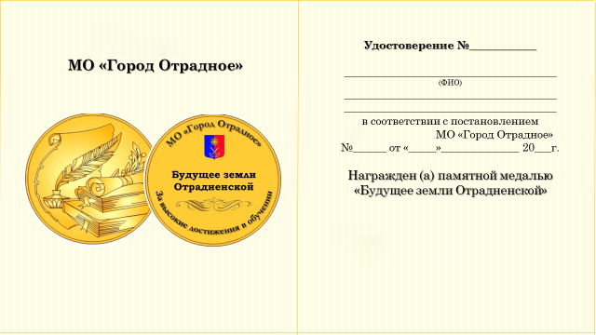

2. Образец удостоверения к Серебряной памятной медали

МО «Город Отрадное» «Будущее земли Отрадненской»



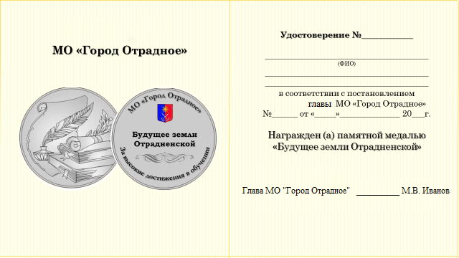

2. Описание удостоверения к Памятной медали МО «Город Отрадное» «Будущее земли Отрадненской»

1. Удостоверение к Памятной медали «Будущее земли Отрадненской» выполняется в виде книжки, размер сложенного удостоверения 65х100 мм.

На лицевой стороне удостоверения выполнена надпись «Удостоверение к памятной медали «Будущее земли Отрадненской»».

2. На левой стороне внутреннего разворота удостоверения в верхней части в две строки надпись красного цвета «МО «Город Отрадное», в центре изображение Памятной медали «Будущее земли Отрадненской» в цветном исполнении с двух сторон.

3. На правой стороне внутреннего разворота удостоверения располагаются: Удостоверение №______, ФИО награждаемого, НПА в соответствии с которым награждают учащегося, надпись «Награжден (а) памятной медалью «Будущее земли Отрадненской», ниже указывается должность подписанта, место для подписи и расшифровки, а также место печати (м.п.).

4. Записи на внутреннем развороте удостоверения выполняются черным или синим цветом, без помарок и исправлений.

Приложение № 4 к решению совета депутатов МО «Город Отрадное»

от «18» июня 2025 года № 25

СОГЛАСИЕ

на обработку персональных данных

Я,____________________________________________________________________________

(фамилия, имя, отчество - при наличии)

основной документ, удостоверяющий личность: __________________________________________________________________________________________________________________________________________________________

(вид документа, серия, номер, дата выдачи документа, наименование выдавшего органа)

зарегистрированный(ая) по адресу: _______________________________________________

_____________________________________________________________________________

даю свое согласие на обработку в____________________________________________________

(наименование организации)

моих персональных данных, относящихся к перечисленным ниже категориям персональных данных: фамилия, имя, отчество; пол; дата рождения; тип документа, удостоверяющего личность; данные документа, удостоверяющего личность; гражданство; данные СНИЛС; ИНН; реквизиты счета и иные сведения (документы).

Я даю согласие на использование персональных данных исключительно в целях рассмотрения моих документов, а также на хранение данных об этих результатах на электронных носителях.

Настоящее согласие предоставляется мной на осуществление действий в отношении моих персональных данных, которые необходимы для достижения указанных выше целей, включая (без ограничения) сбор, систематизацию, накопление, хранение, уточнение (обновление, изменение), использование, передачу третьим лицам для осуществления действий по обмену информацией, обезличивание, блокирование персональных данных, а также осуществление любых иных действий, предусмотренных действующим законодательством Российской Федерации.

Я проинформирован, что получатель сведений гарантирует обработку моих персональных данных в соответствии с действующим законодательством Российской Федерации как неавтоматизированным, так и автоматизированным способами.

Данное согласие действует до достижения целей обработки персональных данных или в течение срока хранения информации.

Данное согласие может быть отозвано в любой момент по моему письменному заявлению.

Я подтверждаю, что, давая такое согласие, я действую по собственной воле и в своих интересах.

«___» ___________2025 г. /_____________________/ _______________________

СОГЛАСИЕ

родителя (законного представителя) на обработку персональных данных

несовершеннолетнего

Я,_______________________________________________________________________________

ФИО родителя /законного представителя

паспорт ___________ _________ выдан _________________________________________________________________________________

серия номер когда и кем выдан

__________________________________________________________________________________________________________________________

в случае опекунства указать реквизиты документа, на основании которого осуществляется опека или попечительство

являюсь законным представителем несовершеннолетнего

_________________________________________________________________________________

ФИО несовершеннолетнего

приходящегося мне ____________, зарегистрированного по адресу: _________________________________________________________________________________

_________________________________________________________________________________

даю свое согласие на обработку в _________________________________________________________________________________

наименование организации

относящихся к перечисленным ниже категориям персональных данных: фамилия, имя, отчество; пол; дата рождения; тип документа, удостоверяющего личность; данные документа, удостоверяющего личность; гражданство; данные СНИЛС; ИНН; реквизиты счета и иные сведения (документы).

Я даю согласие на использование персональных данных исключительно в целях рассмотрения моих документов, а также на хранение данных об этих результатах на электронных носителях.

Настоящее согласие предоставляется мной на осуществление действий в отношении моих персональных данных, которые необходимы для достижения указанных выше целей, включая (без ограничения) сбор, систематизацию, накопление, хранение, уточнение (обновление, изменение), использование, передачу третьим лицам для осуществления действий по обмену информацией, обезличивание, блокирование персональных данных, а также осуществление любых иных действий, предусмотренных действующим законодательством Российской Федерации.

Я проинформирован, что получатель сведений гарантирует обработку моих персональных данных в соответствии с действующим законодательством Российской Федерации как неавтоматизированным, так и автоматизированным способами.

Данное согласие действует до достижения целей обработки персональных данных или в течение срока хранения информации.

Данное согласие может быть отозвано в любой момент по моему письменному заявлению.

Я подтверждаю, что, давая такое согласие, я действую по собственной воле и в интересах несовершеннолетнего.

«___» ___________2025 г. /_____________________/ _______________________